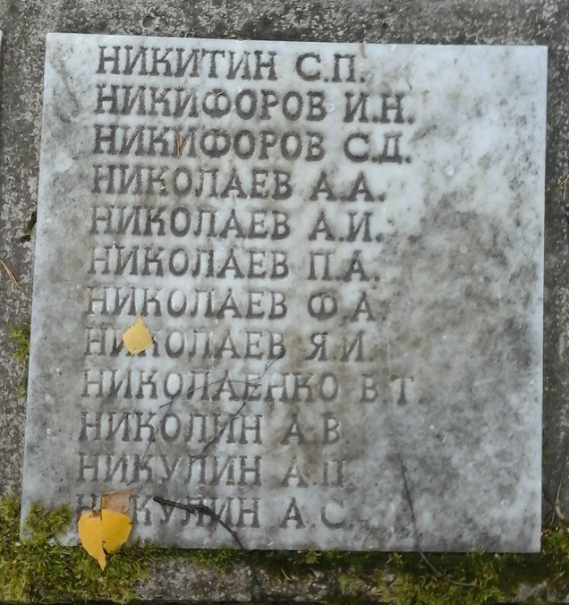
Мемориальная плита на братском кладбище посёлка Сосновый в Карелии, на ней – Никулин Артемий Степанович.

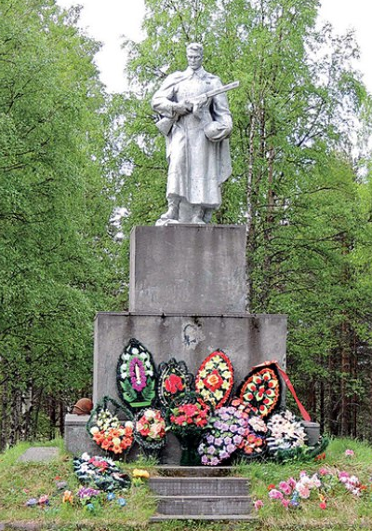
Мемориал в поселке Сосновый Лоухского района в Карелии. На одной из плит этого мемориала - имя Никулина Артемия Степановича.

